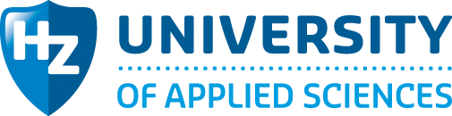 | Het verhaal achter de HZ wiki’s

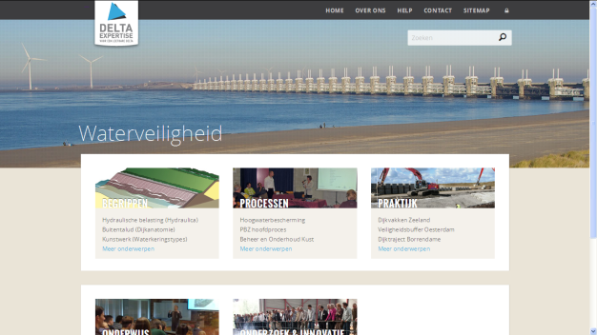
Achter HZ University of Applied Sciences (HZ) wiki’s zit een verhaal. Een HZ wiki ontstaat niet uit het niets, maar is gebaseerd op een visie. De visie is dat de HZ samen met bedrijven en instanties rijke leeromgevingen wil ontwikkelen waarmee kennis en expertise wordt vastgelegd. Een rijke leeromgeving is continu in ontwikkeling en wordt continu verrijkt door docenten, studenten en stakeholders uit het bedrijfsleven en (overheid)instanties. De HZ heeft methoden en technieken ontwikkeld waarmee wiki’s systematisch groeien: de Expertise Management Methode.
Delta Expertise wiki

Expertise Management Methode
De Expertise Management Methode (EMM) maakt het mogelijk om knowing-that (feiten en concepten) en knowing-how (vakmanschap) kennis van experts boven water te halen. Dit gebeurt onder andere met gestructureerde interviews waarmee de practices van een individuele expert expliciet worden gemaakt. Maar de practices van een expert hoeven niet noodzakelijkerwijs ook good practices te zijn. Het kan zijn dat een practice op sommige punten wel voldoet, maar op een aantal andere niet. De consequentie is dat practices gezamenlijk door experts moeten worden bediscussieerd om de beste elementen te combineren tot good en wellicht best practices. In dit proces kunnen ook de bad practices worden vastgesteld: de valkuilen die men behoort te vermijden. Ook het proces van gezamenlijk bediscussiëren en waarderen van practices gebeurt op een gestructureerde wijze.
De resultaten van interviews en gezamenlijke waardering worden geschematiseerd in conceptmaps. Een conceptmap geeft een visueel inzicht in de concepten en hun onderlinge relaties in een kennisdomein. Dit verschaft een sterke basis om nieuwe kennis te integreren in bestaande kennis. In de HZ wiki’s vormen conceptmaps de toegangspoorten naar kennis en expertise. Er wordt gebruik gemaakt van een bijzonder soort wiki: een semantische wiki, waarmee de relaties tussen concepten in een wiki worden vastgelegd. Het resultaat is dat binnen een wiki eenvoudig genavigeerd kan worden en dat de wiki altijd up-to-date is.
De semantische wiki kan worden gezien als een rijke leeromgeving die continu wordt verrijkt met nieuwe kennis. Deze kennis komt van diverse partijen. Door gebruik te maken van EMM wordt een proces in gang gezet waarmee kennis en expertise gestructureerd en gevalideerd gaat groeien.

Toepassingen
EMM wordt inmiddels binnen en buiten de HZ toegepast. Voor het Centre of Expertise Delta Technology is een Delta Expertise wiki ontwikkeld. Hierin wordt kennis gebundeld onder andere op het gebied van waterveiligheid. Hierbij wordt nauw samengewerkt met externe partijen als Projectbureau Zeeweringen en Deltares. Op het gebied van resilient delta’s wordt in samenwerking met de Louisiana State University (Baton Rouge) EMM ingezet voor het analyseren en monitoren van veerkracht in deltagebieden.
Contactinformatie
Hans de Bruin  Lector ICT  06-51271902 | HZ University of Applied Sciences  www.hz.nl  Hans.de.Bruin@hz.nl

